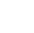
第五章 曲线运动
单元测试
班级 姓名 学号 分数_____
【满分：100分 时间：90分钟】
第Ⅰ卷(选择题，共46分)
一、单选择（每个3分 共3×10=30分）
1．下列关于曲线运动的说法中，正确的是( )
A．做曲线运动的物体的加速度一定是变化的
B．做曲线运动的物体其速度大小一定是变化的
C．做匀速圆周运动的物体，所受的合力不一定时刻指向圆心
D．骑自行车冲到圆弧形桥顶时，人对自行车座的压力减小，这是失重造成的
2．从高处水平抛出的物体在各个时刻的速度、加速度方向如图所示，其中正确的是( )
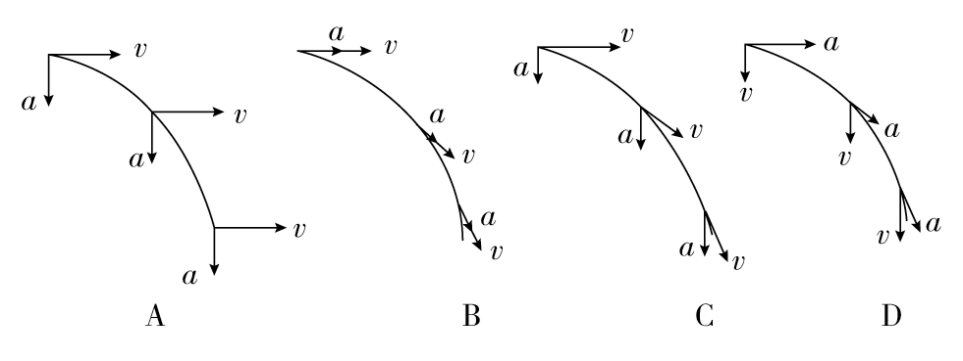
3．如图所示，在一次空地演习中，离地H高处的飞机以水平速度v₁发射一颗炮弹欲轰炸地面目标P，反应灵敏的地面拦截系统同时以速度v₂竖直向上发射炮弹拦截。设拦截系统与飞机的水平距离为s，不计空气阻力。若拦截成功，则v₁，v₂的关系应满足( )
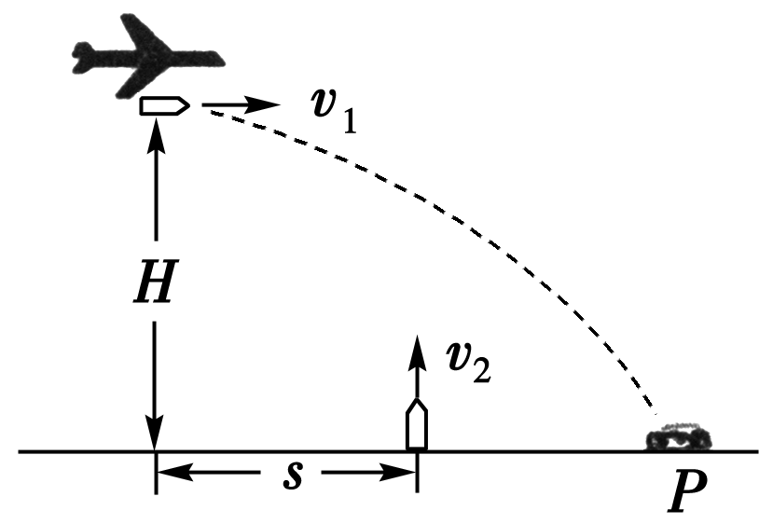
A．v₁＝v₂ B．v₁＝$\frac{H}{s}$v₂
C．v₁＝$\sqrt{\frac{H}{s}}$v₂ D．v₁＝$\frac{s}{H}$v₂
4．我国高铁技术发展迅猛，目前处于世界领先水平，已知某路段为一半径为5600米的弯道，设计时速为216 km/h(此时车轮轮缘与轨道间无挤压)，已知我国的高铁轨距约为1400 mm，且角度较小时可近似认为tanθ＝sinθ，重力加速度g等于10 m/s²，则此弯道内、外轨高度差应为( )
A．8 cm B．9 cm C．10 cm D．11 cm
5.若河水的流速大小与水到河岸的距离有关，河中心水的流速最大，河岸边缘处水的流速最小．现假设河的宽度为120 m．河中心水的流速大小为4 m/s，船在静水中的速度大小为3 m/s，要使船以最短时间渡河，则( )
A．船渡河的最短时间是24 s B．在行驶过程中，船头始终与河岸垂直
C．船在河水中航行的轨迹是一条直线 D．船在河水中的最大速度为7 m/s
6.如图所示，某同学对着墙壁练习打乒乓球，某次球与墙壁上A点碰撞后水平弹离，恰好垂直落在球拍上的B点，已知球拍与水平方向夹角θ＝60°，AB两点高度差h＝1 m，忽略空气阻力，重力加速度g＝10 m/s²，则球刚要落到球拍上时速度大小为( )
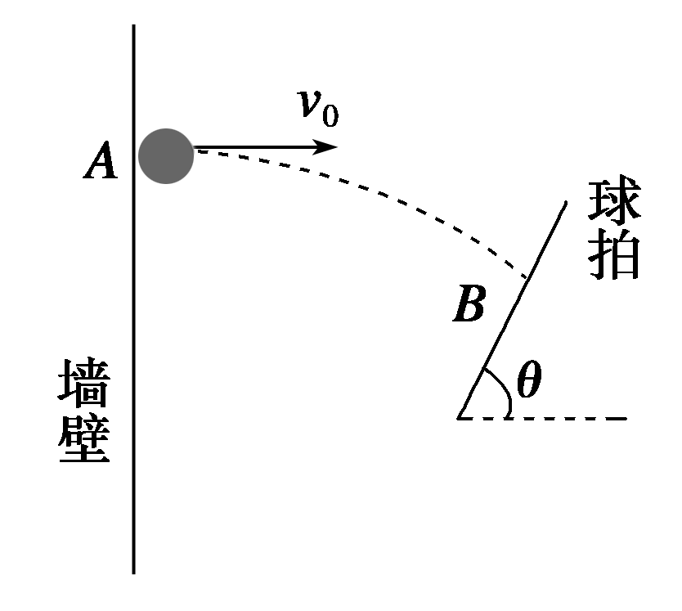
A．2$\sqrt{5}$ m/s B．2$\sqrt{15}$ m/s
C．4$\sqrt{5}$ m/s D．$\frac{4}{3}$$\sqrt{15}$ m/s
7.甲、乙两名溜冰运动员，M_{甲}＝80 kg，M_{乙}＝40 kg，面对面拉着弹簧秤做圆周运动的溜冰表演，如图所示，两人相距0.9 m，弹簧秤的示数为9.2 N，下列判断中正确的是( )
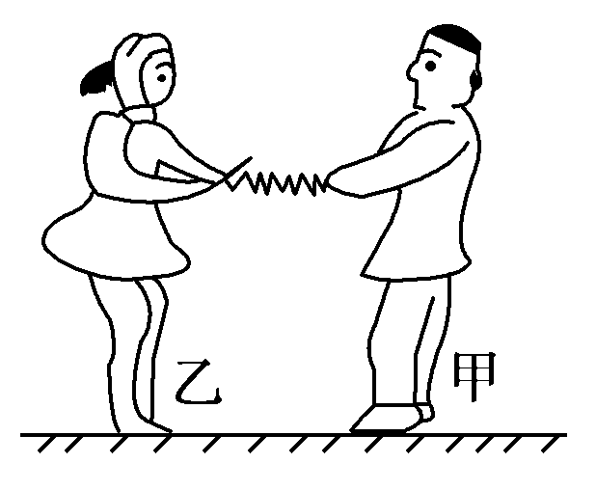
A．两人的线速度相同，约为40 m/s B．两人的角速度相同，为5 rad/s
C．两人的运动半径相同，都是0.45 m D．两人的运动半径不同，甲为0.3 m，乙为0.6 m
8.曲柄连杆结构是发动机实现工作循环，完成能量转换的主要运动零件。如图所示，连杆下端连接活塞Q，上端连接曲轴P，在工作过程中，活塞在汽缸内上下做直线运动，带动曲轴绕圆心O旋转，若P做线速度大小为v₀的匀速圆周运动，则下列说法正确的是( )
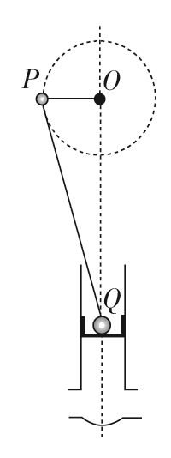
A．当OP与OQ垂直时，活塞运动的速度等于v₀
B．当OP与OQ垂直时，活塞运动的速度大于v₀
C．当O、P、Q在同一直线时，活塞运动的速度等于v₀
D．当O、P、Q在同一直线时，活塞运动的速度大于v₀
9.如图所示，甲、乙两水平圆盘紧靠在一块，甲圆盘为主动轮，乙靠摩擦随甲转动且无相对滑动。甲圆盘与乙圆盘的半径之比为r_{甲}∶r_{乙}＝3∶1，两圆盘和小物体A、B之间的动摩擦因数相同，A、B的质量分别为m₁、m₂，A距O点为2r，B距O′点为r，当甲缓慢转动起来且转速慢慢增加时( )
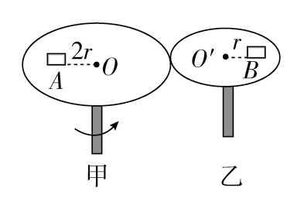
A．A与B都没有相对圆盘滑动时，角速度之比ω₁∶ω₂＝3∶1
B．A与B都没有相对圆盘滑动时，向心加速度之比 a₁∶a₂＝1∶3
C．随转速慢慢增加，A先开始滑动
D．随转速慢慢增加，B先开始滑动
10.如图甲所示，轻绳一端固定在O点，另一端固定一小球(可看成质点)，让小球在竖直平面内做圆周运动。改变小球通过最高点时的速度大小v，测得相应的轻绳弹力大小F，得到F­v²图象如图乙所示，已知图线的延长线与纵轴交点坐标为(0，－b)，斜率为k。不计空气阻力，重力加速度为g，则下列说法正确的是( )
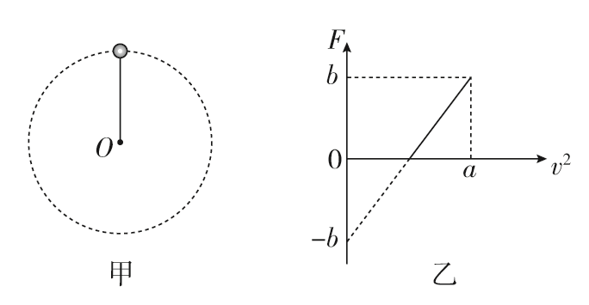
A．该小球的质量为bg
B．小球运动的轨道半径为$\frac{b}{kg}$
C．图线与横轴的交点表示小球通过最高点时所受的合外力为零
D．当v²＝a时，小球通过最高点时的向心加速度为g
二、不定项选择题（每个4分 共4×5=20分）
11.质量为2 kg的质点在xOy平面上做曲线运动，它在x方向的速度图象和y方向的位移图象如图所示。下列说法正确的是( )
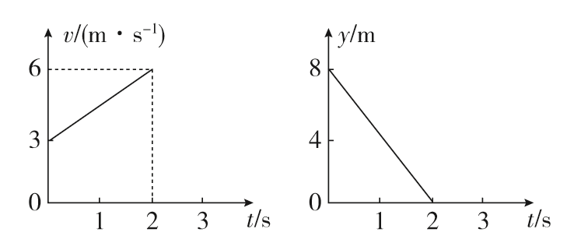
A．质点的初速度为5 m/s B．2 s末质点速度大小为6 m/s
C．质点初速度的方向与合外力方向垂直 D．质点所受的合外力为3 N
12.在云南省某些地方到现在还要依靠滑铁索过江(如图1)，若把这滑铁索过江简化成图2的模型，铁索的两个固定点A、B在同一水平面内，AB间的距离为L＝80 m，绳索的最低点离AB间的垂直距离为h＝8 m，若把绳索看作是圆弧，已知一质量m＝52 kg的人借助滑轮(滑轮质量不计)滑到最低点的速度为10 m/s，(取g＝10 m/s²)那么( )
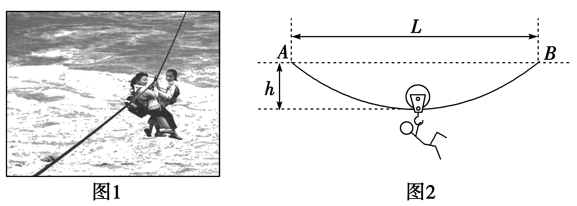
A．人在整个绳索上运动可看成是匀速圆周运动 B．可求得绳索的圆弧半径为104 m
C．人在滑到最低点时对绳索的压力为570 N D．在滑到最低点时人处于失重状态
13.如图所示，圆形水平转台边缘的小物块随转台加速转动，当转速达到某一数值时， 物块恰好滑离转台开始做平抛运动。现测得转台半径R＝0.6 m，离水平地面的高度H＝0.8 m，物块平抛落地时水平位移的大小x＝0.8 m，重力加速度g＝10 m/s²。设物块所受的最大静摩擦力等于滑动摩擦力。则：( )
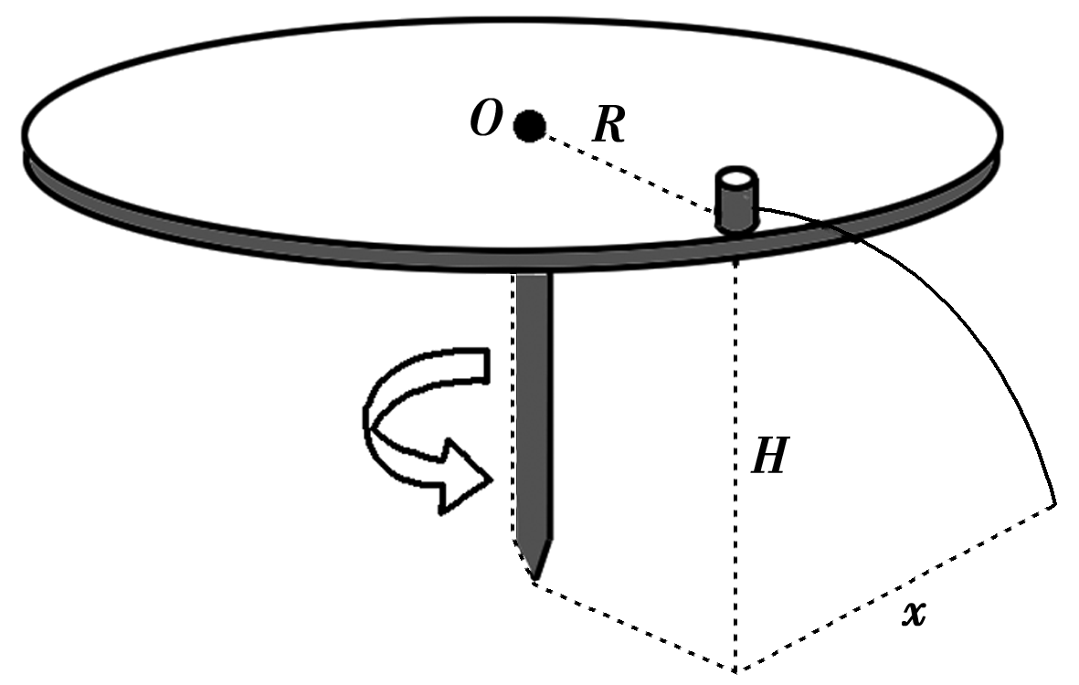
A．物块运动到达地面的时间t＝0.4 s B．物块做平抛运动的初速度大小v₀＝2 m/s
C．物块与转台间的动摩擦因数μ＝$\frac{1}{3}$ D．物块落地点与转台圆心在地面的投影点间的距离d＝1 m
14.在游乐园乘坐如图所示的过山车时，质量为m的人随车在竖直平面内沿圆周轨道运动，下列说法正确的是( )
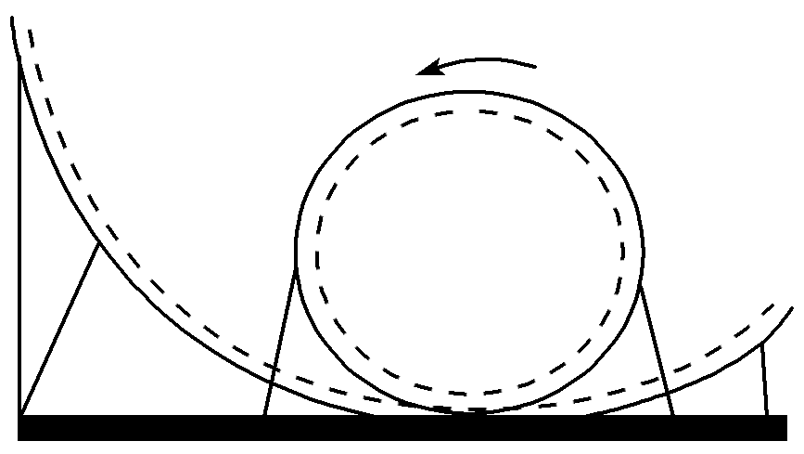
A．车在最高点时人处于倒坐状态，全靠保险带拉住，若没有保险带，人也不会掉下去
B．人在最高点时对座位仍可能产生压力，但压力一定小于mg
C．人在最高点和最低点时的向心加速度大小相等
D．人在最低点时对座位的压力大于mg
15有一种杂技表演叫“飞车走壁”，由杂技演员驾驶摩托车沿圆台形表演台的侧壁高速行驶，做匀速圆周运动.如图所示，图中虚线表示摩托车的行驶轨迹，轨迹离地面的高度为h，下列说法中正确的是( )
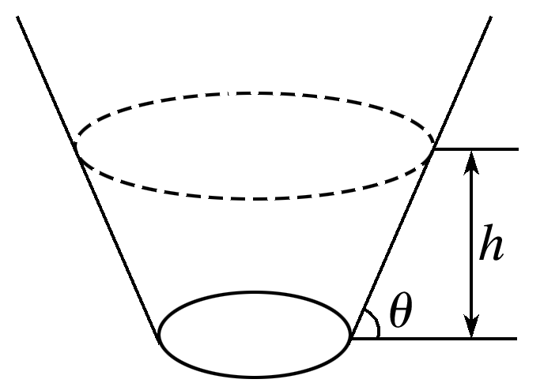
A.h越高，摩托车对侧壁的压力将越大 B.h越高，摩托车做圆周运动的线速度将越大
C.h越高，摩托车做圆周运动的周期将越大 D.h越高，摩托车做圆周运动的向心力将越大

第Ⅱ卷(非选择题，共50分)
三、实验题(本大题共2小题，共15分)
16.(6分)某同学用圆锥摆验证向心力公式F＝mRω²。先在一张白纸上以O为圆心画一组同心圆，再将白纸铺在水平桌面上，在O点正上方距桌面高为h处的O₁处用铁架台(图中未画出)悬挂一质量为m的小球，设法使小球沿着半径为R的圆周运动但恰不与纸面接触。
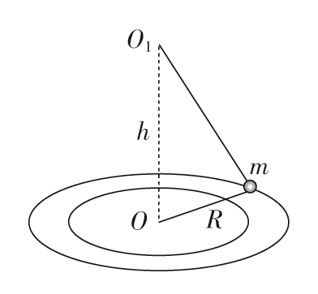
(1)现用刻度尺测得R、h，用天平测得m，用g表示重力加速度，则小球所受的合力F₁＝________。
(2)为了测出小球做圆周运动的角速度ω，先用停表测得小球完成n次圆周运动共用的时间t，则由向心力公式F＝mRω²求得小球做圆周运动的向心力F₂＝________，代入数值，验证F₁＝F₂是否成立。
17.（9分）某同学在做“研究平抛物体的运动”的实验时，让小球多次从斜槽上滚下，在坐标纸上依次记下小球的位置如图所示(O为小球的抛出点)。
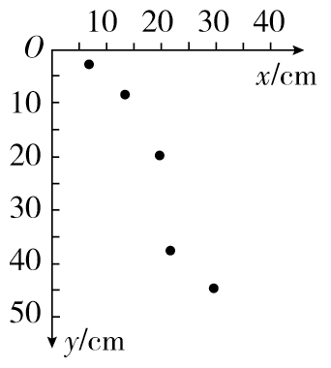
(1)在图中描出小球的运动轨迹。
(2)从图中可看出，某一点的位置有明显的错误，其产生的原因可能是该次实验中，小球从斜槽上滚下时的初始位置比其他几次偏________(选填“高”或“低”)。
(3)某同学从图象中测得的三组数据如表所示，则此小球做平抛运动的初速度v₀＝________m/s。(g取10 m/s²)

x/cm | 10.00 | 20.00 | 30.00
y/cm | 5.00 | 20.00 | 45.00

四、计算题(本大题共3小题，共35分，要有必要的文字说明和解题步骤，有数值计算的题要注明单位)
18.（8分）如图所示，半径为R，内径很小的光滑半圆管竖直放置，两个质量均为m的小球A、B以不同速率进入管内，A通过最高点C时，对管壁上部的压力为3mg，B通过最高点C时，对管壁下部的压力为0.75mg。求A、B两球落地点间的距离。
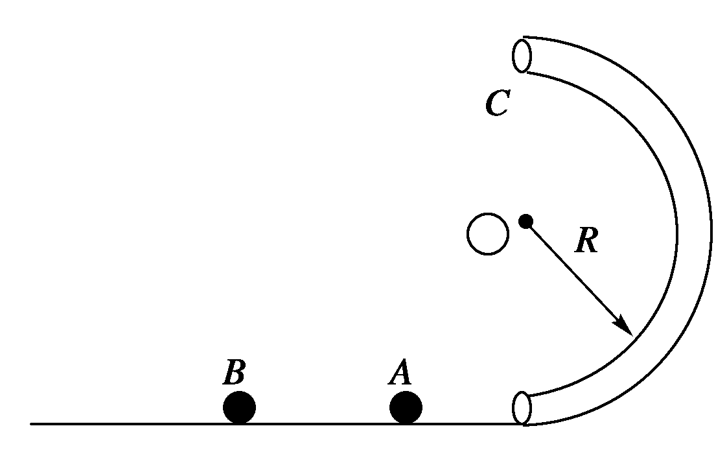

19.(12分)如图所示，轨道ABCD的AB段为一半径R＝0.2 m的光滑$\frac{1}{4}$圆形轨道，BC段为高为h＝5 m的竖直轨道，CD段为水平轨道。一质量为0.2 kg的小球从A点由静止开始下滑，到达B点时的速度大小为2 m/s，离开B点做平抛运动(g＝10 m/s²)，求：
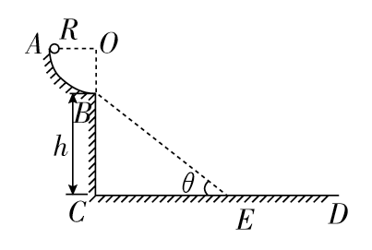
(1)小球离开B点后，在CD轨道上的落地点到C点的水平距离；
(2)小球到达B点时对圆形轨道的压力大小；
(3)如果在BCD轨道上放置一个倾角θ＝45°的斜面(如图中虚线所示)，那么小球离开B点后能否落到斜面上？如果能，求它第一次落在斜面上的位置距离B点有多远？如果不能，请说明理由。

20.（15分）某电视台正在策划的“快乐向前冲”节目的场地设施如图所示，AB为水平直轨道，上面安装有电动悬挂器，可以载人运动，下方水面上漂浮着一个半径为R铺有海绵垫的转盘，转盘轴心离平台的水平距离为L，平台边缘与转盘平面的高度差为H，A点位于平台边缘的正上方，水平直轨道与平台间的高度差可忽略不计。选手抓住悬挂器后，按动开关，在电动机的带动下从A点沿轨道做初速度为零、加速度为a的匀加速直线运动，起动后2 s悬挂器脱落。设人的质量为m，(人可看成质点)，人与转盘间的最大静摩擦力为μmg，重力加速度为g。
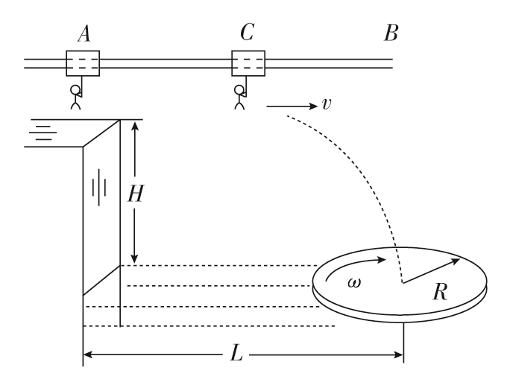
(1)假设选手落到转盘上瞬间相对转盘速度立即变为零，为保证他落在任何位置都不会被甩下转盘，转盘的角速度ω应限制在什么范围？
(2)若H＝3.2 m，R＝0.9 m，取g＝10 m/s²，当a＝2 m/s²时选手恰好落到转盘的圆心上，求L。
(3)若H＝2.45 m，R＝0.8 m，L＝6 m，取g＝10 m/s²，选手要想成功落在转盘上，求加速度a的范围。

